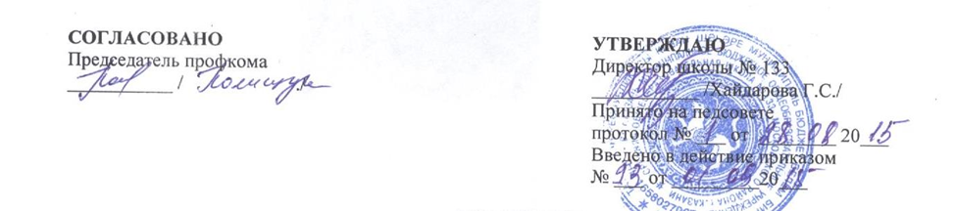

ПОЛОЖЕНИЯ
О детском объединении в сфере безопасности дорожного движения
Юные Инспектора Движения
МБОУ «Школа № 133»
Отряд Юных Инспекторов Движения состоит из числа учащихся 3-5 классов и в соответствии с Федеральным законом «Об образовании в Российской Федерации» от 29.12.2012 № 273-ФЗ

Функции отряда ЮИД, цель:
1. Пропаганда учащимися среди учащихся и взрослых соблюдение правил на дороге, в классе и в школе;
2. Изучение правил дорожного движения самостоятельной и под руководством взрослых;
3. Передача опыта поведения на дорогах подрастающему поколению.

Задачи:
1. Эффективное профилактическое поведению – результат которого не попасть в ДТП, не явиться виновником;
2. Сотрудничество с органами ГИБДД.

ЮИДовцы имеют право:
1. Делать замечания, рекомендовать окружающим соблюдать правила движения на дороге, показывать пример;
2. Собираться на заседания клуба ЮИД не реже 1 раза в месяц;
3. Иметь знаки отличия (эмблему, девиз и т.д.)

Обязанности:
1. Быть примером для окружающих в поведении на дорогах;
2. Уметь оказать помощь по вызову милиции, ГИБДД, медпомощь.

Организация работы:
1.Организатором работы отряда ЮИД назначается педагог-организатор по ОБЖ, куратором работы –заместитель директора по воспитательной работе
2.В начале учебного года составляется план работы, отчет по выполнению которого обязателен 1 раз в год в контексте общего анализа работы школы.
Срок действия документа: до внесения в документ изменений

